**Reseña Pollo Feliz**

Cuando recién escuche el nombre de Pollo Feliz, lo primero que pensé fue en otro lugar rascuacho que vende pollos, como ustedes ya conocerán a que lugares de la competencia me refiero. Bueno, pues me retracto de llamarlo así. Debido a las buenas críticas que habíamos escuchado de él, nos dimos a la tarea de ir a conocerlo a su sucursal de Cumbres y dar nuestra propia critica.

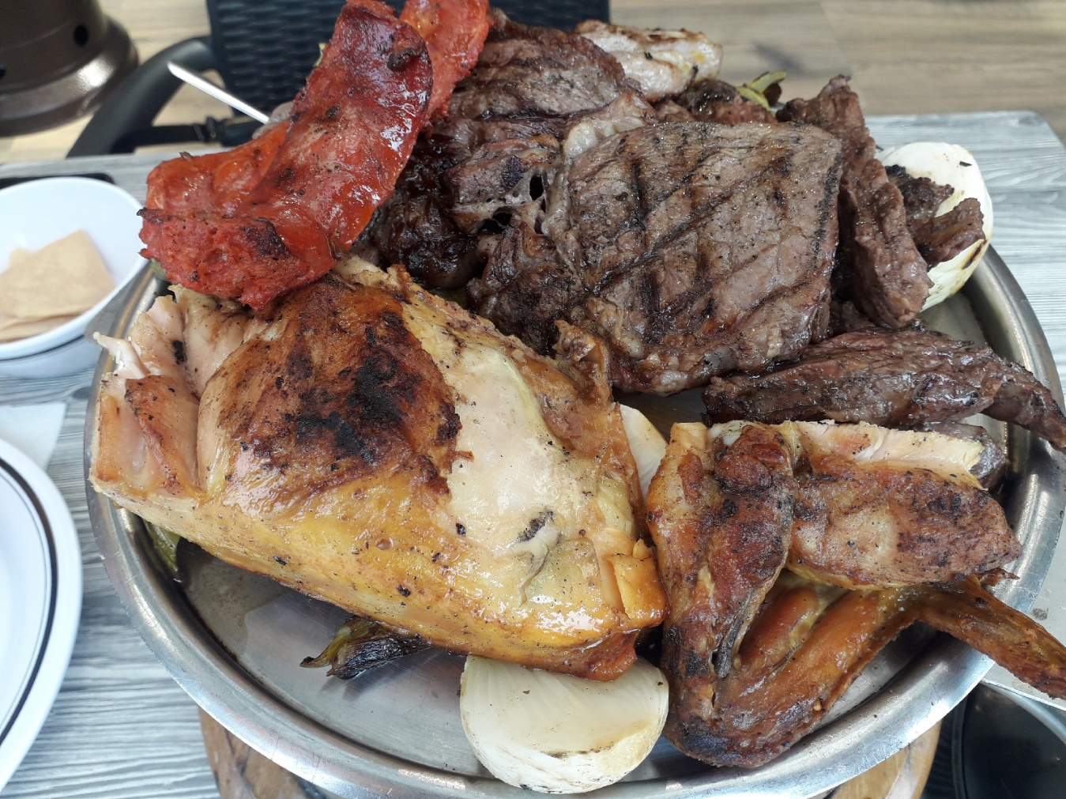

Para empezar el lugar es muy diferente a la competencia, tiene un estilo moderno, algo parecido a los restaurantitos nuevos que van saliendo, cuenta con área de juegos y una terraza, así que ya pintaba bien el asunto. Su menú es muy variado, ya que además de pollo, cuenta con barra de frutas y ensaladas, sopas, varios cortes de carne acompañados de complementos como frijoles charros, arroz, queso gratinado o guacamole, entre otros.

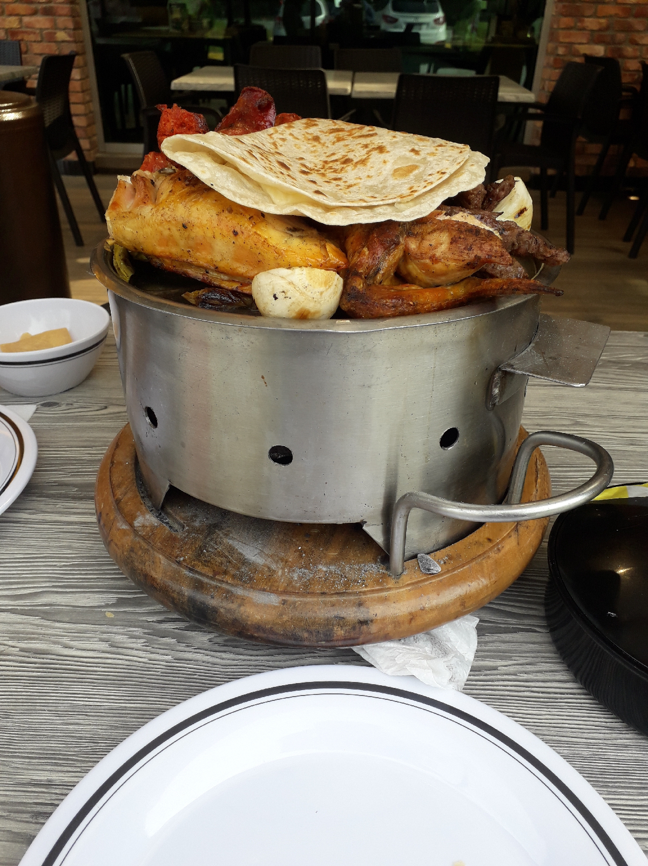

El pollo lo puedes pedir ya sea asado o rostizado, y las carnes me parecieron de muy buena calidad, las parrilladas que tienen ya sean para 2 o hasta 6 personas la verdad es que están muy completas; también debo agregar que las tortillas son recién hechas y de buen tamaño, lo que se agradece mucho ya que, en lo personal, que en un lugar sirvan tortillas recién hechas, para mi le da un plus.

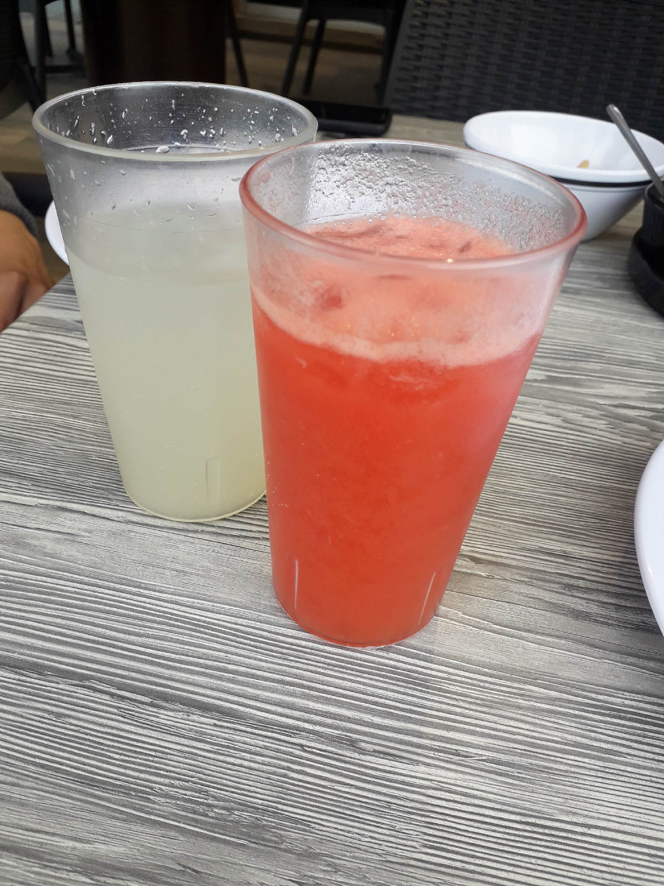

Además, cuenta con variedad de bebidas, les recomiendo las aguas de limón de sabores, en especial la de fresa. Pero, como cualquier cosa siempre debe haber algo por mejorar y pienso que podrían meter quisa más variedad de salsas, ya que solo sirven dos tipos, las cuales no están mal.

Los precios son razonables, pagas por la calidad del producto, aceptan todo tipo de tarjetas y cuentan con servicio Drive Thru. Así que si, volveríamos a ir con gusto!